- 是非題：一格2分，共20分。
- 新北高工的全名是新北市立新北高級工業職業學校。
- 新北高工的舊稱為國立海山高級工業職業學校，簡稱海工。
- 社團活動組在學務處。
- 餐飲服務科要考門市丙級技術士證。
- 找教官要去教務處。
- 副班長每天早上要去總務處拿點名單。
- 學藝股長每天早上要去教務處拿教室日誌。
- 早上8:25到教室上課，屬於遲到。
- 午餐卡可以在合作社使用。
- 早餐卡可以買牛奶和麵包。

- 假卡題：一共有33格，一格1分，共33分。
餐服一甲的陳小九是班上的99號，他要在10/8(四)回醫院複診，需要請早上四節課的事假，會在12點回到學校，請你完成他的假卡。
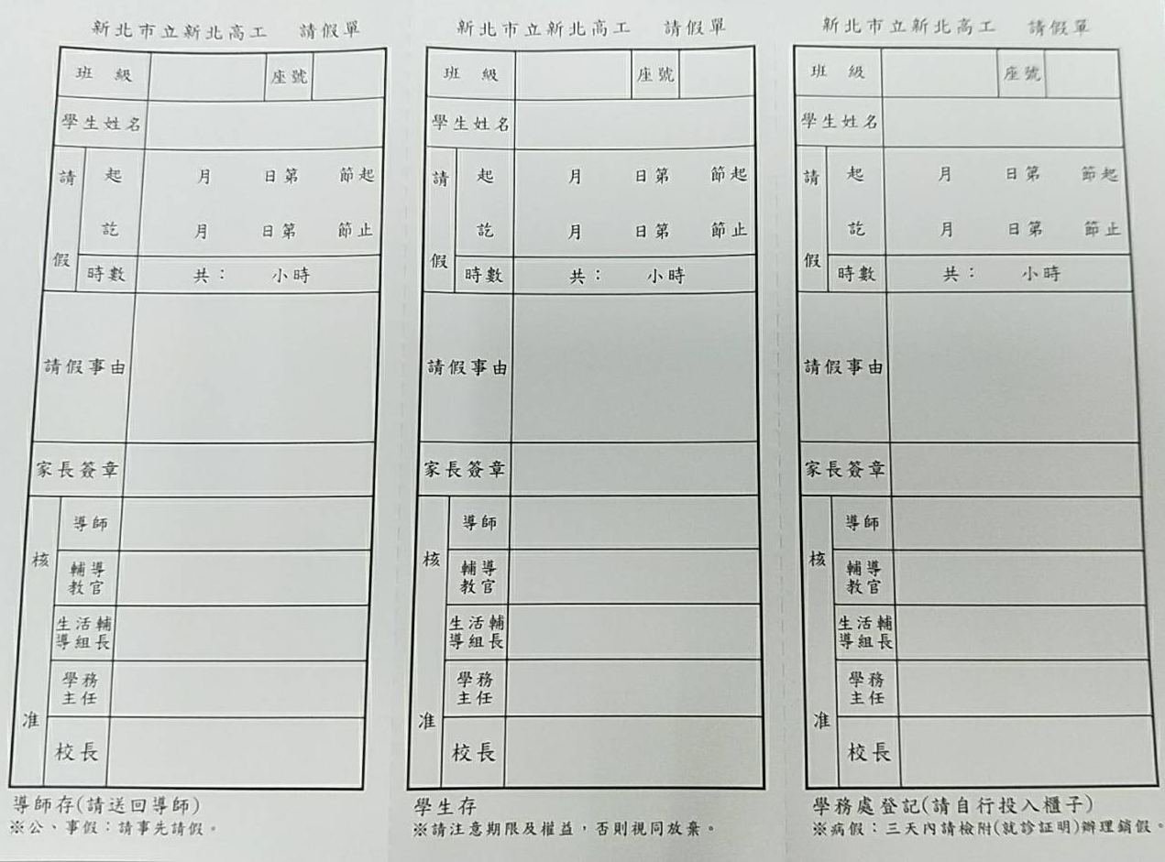

- 名字題：依照號碼將同學名字寫出，一格2分，共28分。(錯字扣分)
1： | 2: | 3:
4: | 5: | 6:
7: | 8: | 9:
10: | 11: | 12:
13: | 14: | X

- 簡答題：20分
- 請寫出學校地址，含郵遞區號。(5分) (錯字扣分)
( )
- 請寫出學校電話。(3分)
( )
- 請問學校除了餐飲服務科、門市服務科和汽車美容科，還有什麼科？請寫出兩個。(6分)

- 請寫出統編號碼。(5分)

